Вход в систему

Краткая инструкция

- Запустить браузер;
- Набрать в адресной строке moodle.enu.kz;
- Нажать на кнопку «ВХОД»;
- Набрать в поле логина ИИН, в поле пароля набрать пароль от системы Платонус;
- Перейти к пункту системного меню «Личный кабинет» чтобы увидеть список доступных курсов;
- Перейти к пункту системного меню «О пользователе» для просмотра сведений о пользователе;
- Перейти к пункту системного меню «Оценки» - «Название курса» чтобы просмотреть оценки записанных на курс пользователей;
- После выполнения различных операций в системе обязательно необходимо перейти на главную страницу, в которой дополнительно можно выбрать язык интерфейса, перейти в другие информационные системы университета и т.д.;
- В целях обеспечения безопасности при работе с данной системой необходимо выполнять процедуру выхода из системы. Выход осуществляется нажатием соответствующей кнопки в системном меню.

Подробная инструкция

Для того, чтобы запустить систему необходимо воспользоваться любым браузером. В адресной строке вводим адрес портала: moodle.enu.kz.

Вход в систему
moodle.enu.kz
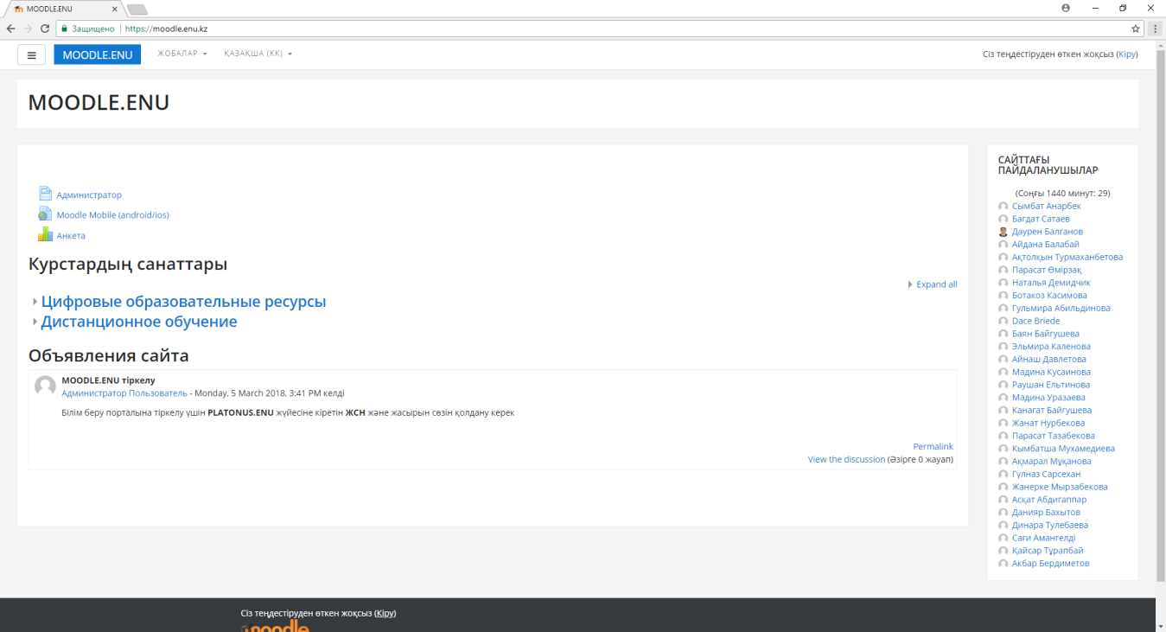

Появится основное окно системы, в котором можно увидеть основные элементы окна. После нажатия на кнопку «Вход» или «Кіру» в зависимости от выбранного языка, появится окно ввода логина и пароля.

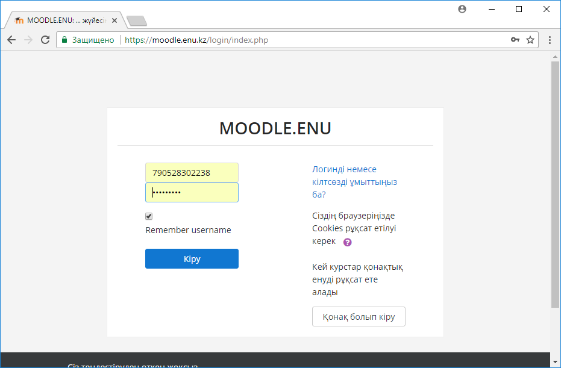
ИИН и пароль
(от системы Платонус)
После ввода ИИН и пароля вы увидите основное окно авторизированного пользователя. Главное окно содержит следующие элементы: Главное меню, системное меню, список пользователей на сайте, список доступных категорий курсов, объявления и др.
Системное меню
Главное меню
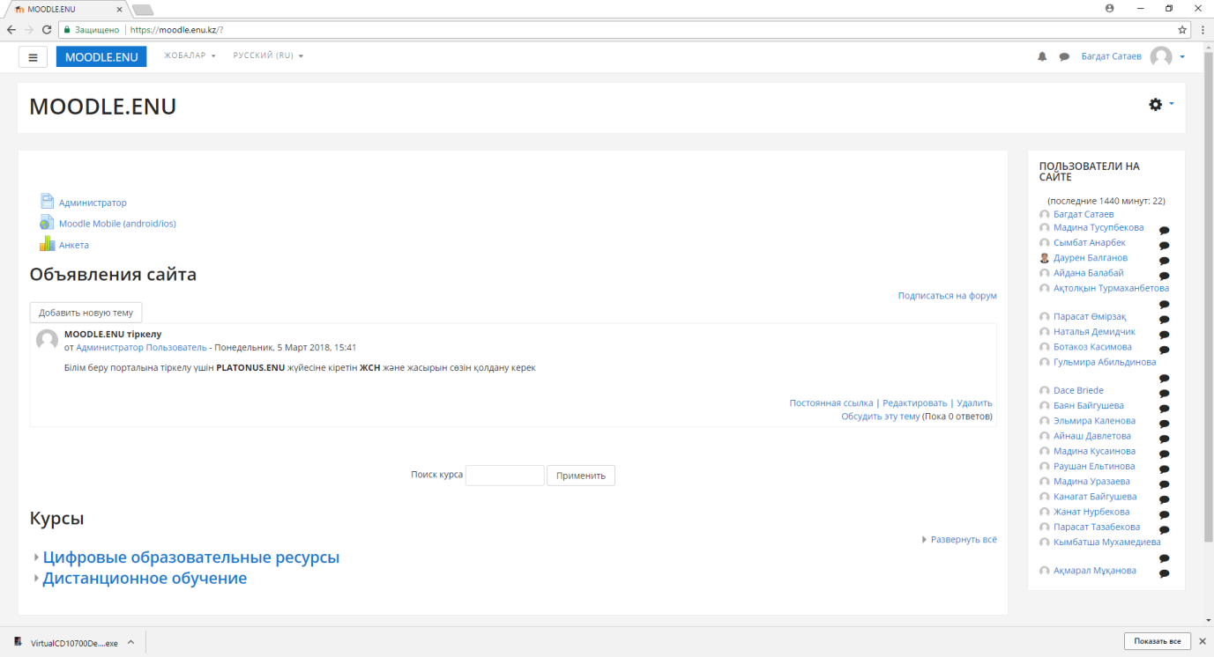
Категории курсов
Пользователи на сайте

После входа в систему вам будут доступны функции согласно определенной вам роли в системе. Общими для всех пользователей являются элементы системного меню, возможности перехода по категориям курсов и просмотр объявлений.

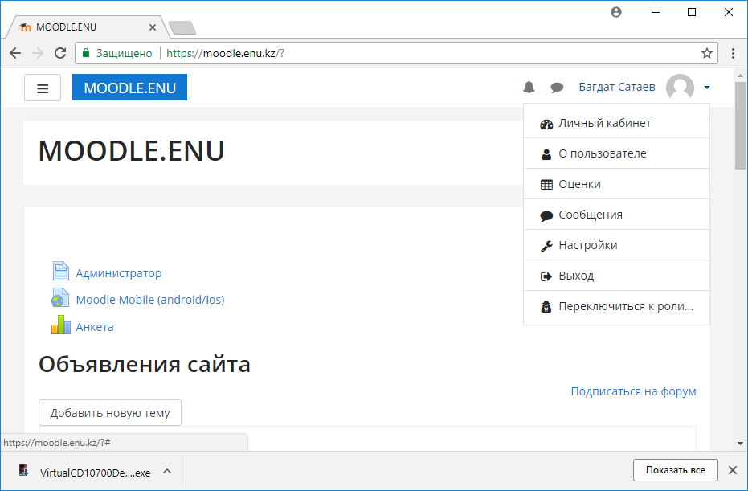
Содержание системного меню
Публикация объявлений
При переходе по пункту системного меню «Личный кабинет» вы увидите список доступных вам курсов и основные сведения по данным курсам.

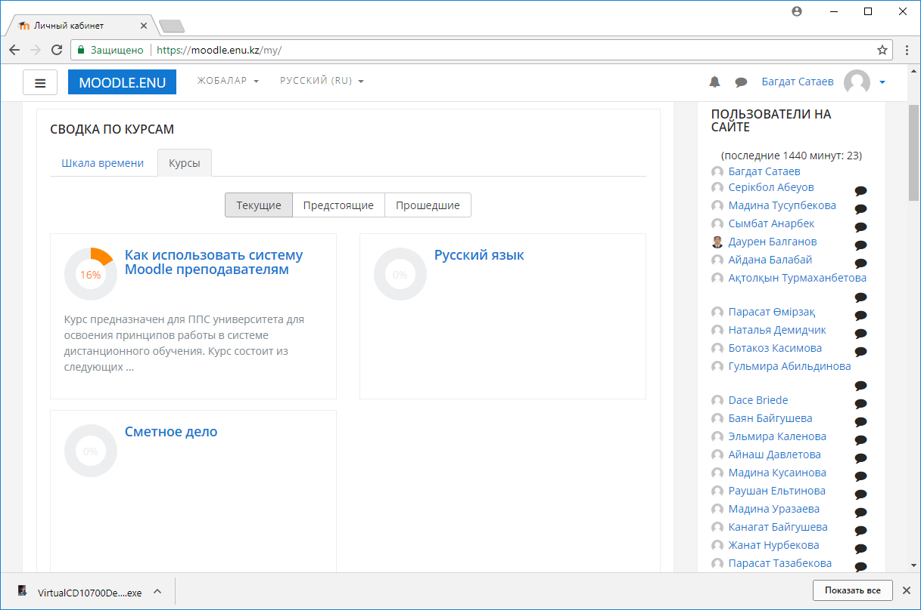

При переходе по пункту меню «О пользователе» вы увидите полную информацию о пользователе в данной системе: подробная информация, информация о доступных курсах, полные и краткие отчеты по работе пользователя в системе по периодам, сведения о входе в систему и др.

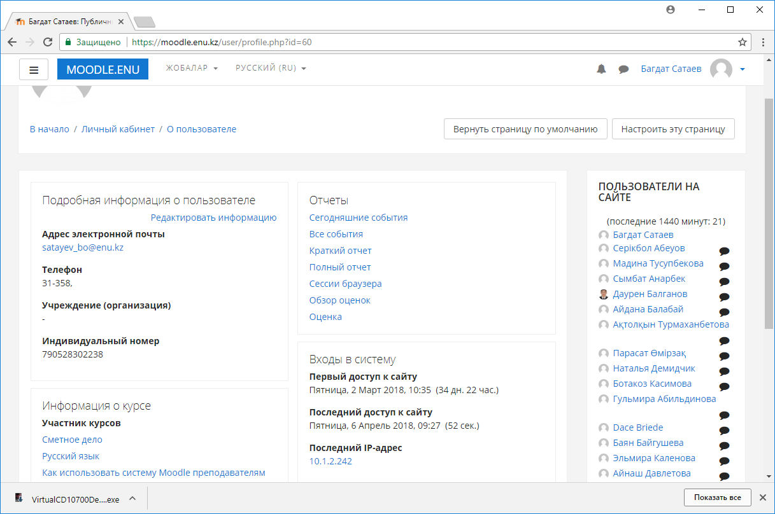
Также через системное меню можно посмотреть оценки согласно списку дисциплин, по которым вы преподаете. Необходимо пройти по ссылке «Название курса» чтобы просмотреть оценки записанных на курс пользователей.

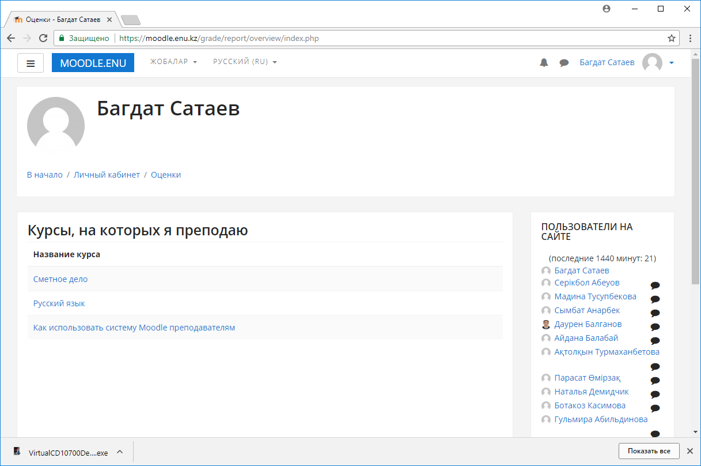

При переходе на оценки курса можно не только просмотреть выставленные оценки, но и выставить оценки по определенным, оцениваемым элементам курса.

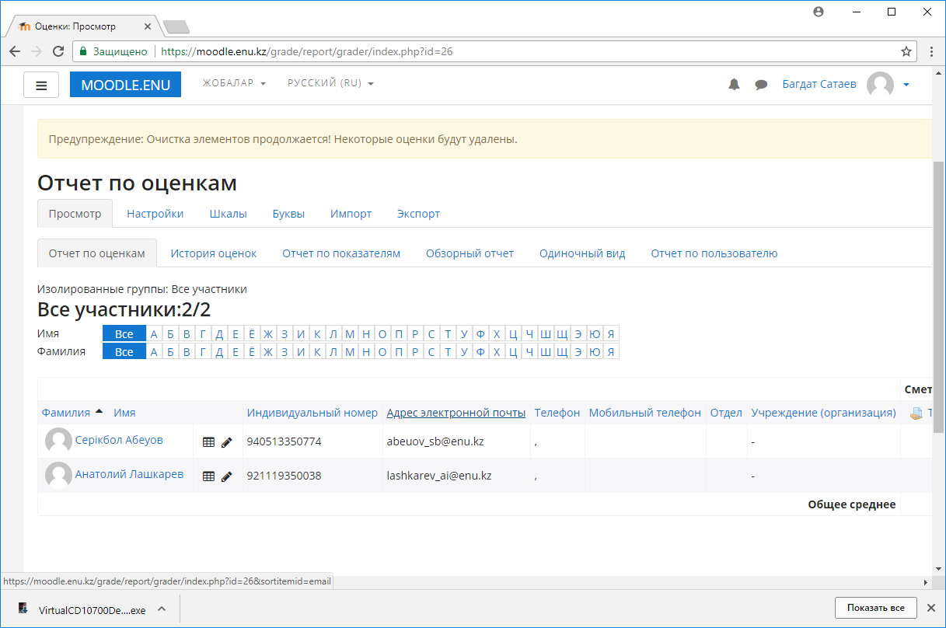
После выполнения различных операций в системе обязательно необходимо перейти на главную страницу, в которой дополнительно можно выбрать язык интерфейса, перейти в другие информационные системы университета и т.д.

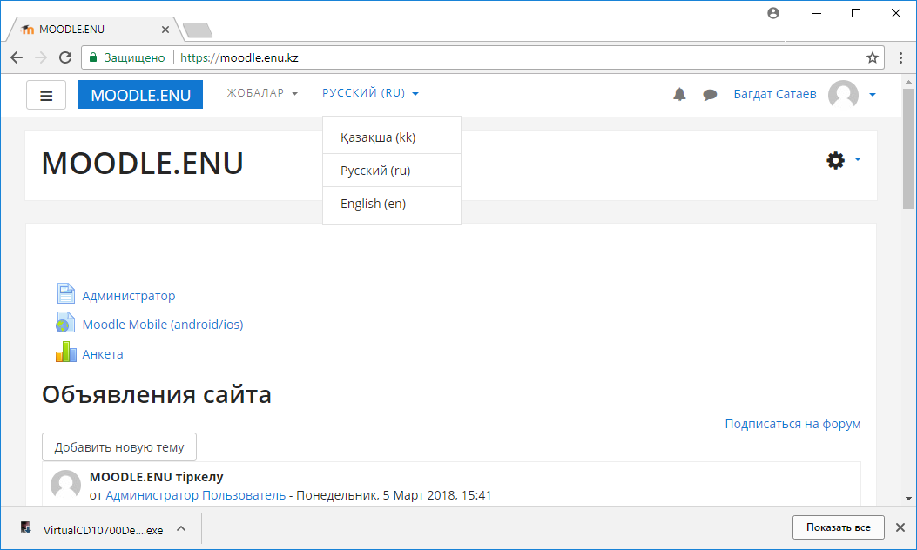

В целях обеспечения безопасности при работе с данной системой необходимо выполнять процедуру выхода из системы. Выход осуществляется нажатием соответствующей кнопки в системном меню.

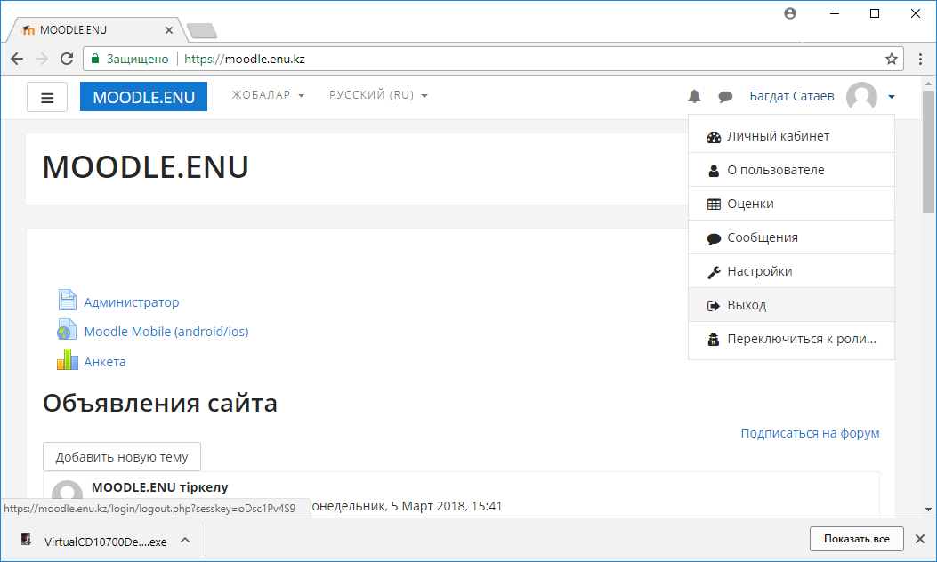
Выход из системы

Контрольные задания

- Какие браузеры можно использовать для входа в систему MOODLE.ENU?
- Какие общие элементы окна системы вы знаете?
- Как можно посмотреть личные данные пользователя?
- Какие сведения отображаются при нажатии пункта меню «Оценка» в системном меню?

Тестовые вопросы
1. Какие браузеры можно использовать для входа в систему MOODLE.ENU?
- Любой
- Mozilla
- FireFox
- Chrome
- Opera
2. Какие общие элементы окна системы вы знаете?
- Системное меню, клавиши перехода по категориям курсов, список курсов
- Включение редактирования
- Выключение опций добавления элементов
- Системное меню
- Меню экспорта данных
3. Как можно посмотреть личные данные пользователя?
- Через системное меню вкладку «О пользователе»
- Через прямую ссылку «Личный кабинет»
- Через оценки преподавателей
- Через опции настройки
- Через категории курсов
4. Какие сведения отображаются при нажатии пункта меню «Оценка» в системном меню?
- Оценки обучающихся в разрезе отдельных курсов
- Оценки всех студентов
- Только оценки по отдельным категориям
- Оценки преподавателей, выставленных за академический период
- Оценки, выставленные студентами

